Gottesdienste
Gründonnerstag
EWTN.TV
18.00 Hl. Messe mit Papst
K-TV
18.00 Hl. Messe, Gossau
19.00 Hl. Messe, Wigratzbad
Karfreitag
EWN.TV und K-TV
15.00 Feier vom Leiden und Sterben des Herrn, Rom, Papst
Karsamstag
EWTN.TV
21.00 Feier der Osternacht, Papst
Ostersonntag
11.00 Hl. Messe, Papst
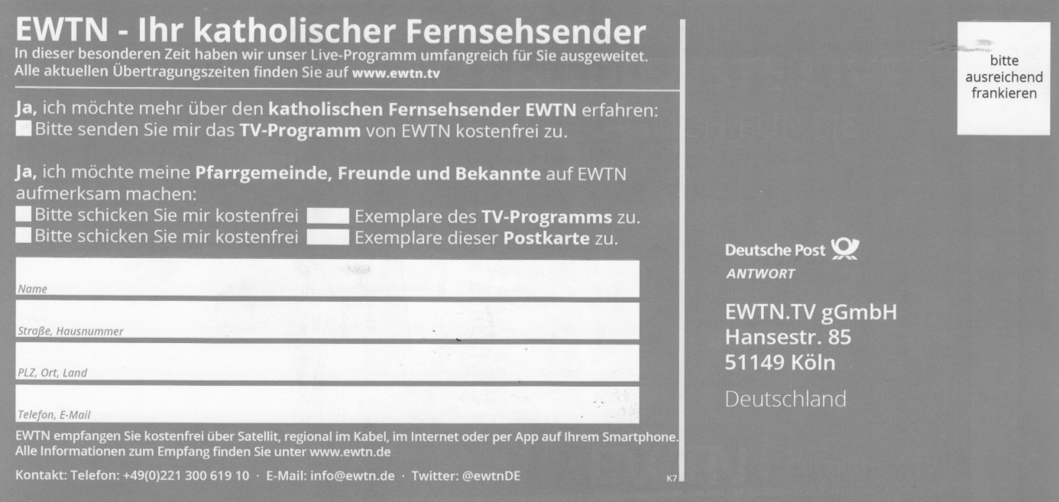
12.00 Urbi et Orbi

